浙江省杭州康桥中学2025年校服采购项目更正公告

- 招标项目名称：浙江省杭州康桥中学2025年校服采购项目
- 招标项目编号：DFJW2025-GS-030
- 原招标公告发布日期：2025年6月20日
- 更正理由：校服款式内容修改
- 更正事项
序号 | 更正项 | 更正前内容 | 更正后内容
1 | 夏装 | 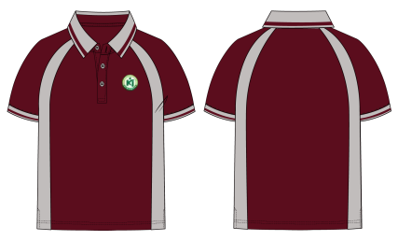  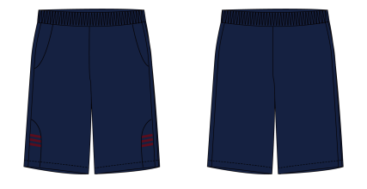 | 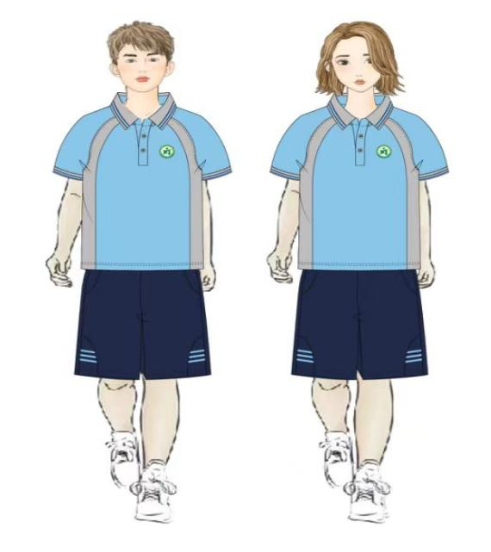
2 | 春秋装 | 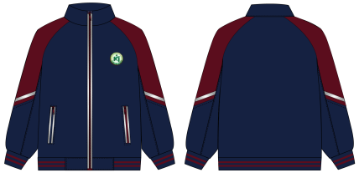  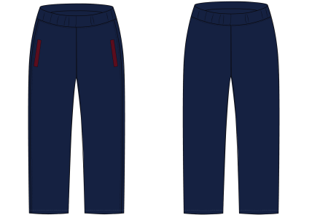 | 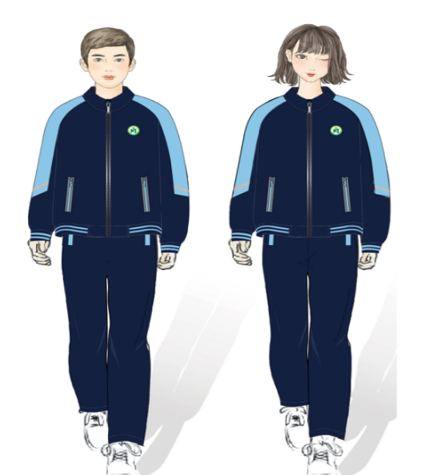
3 | 冬装 | 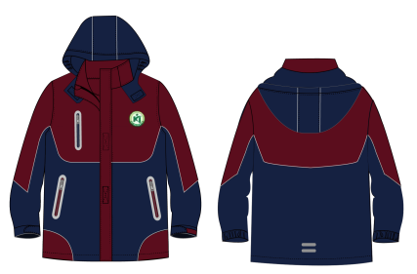  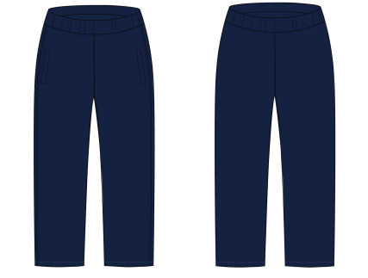 | 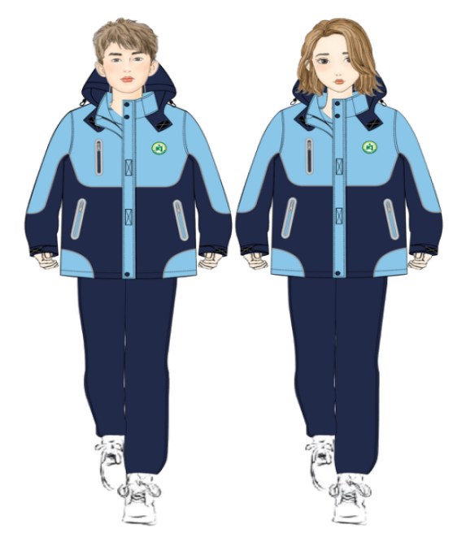

六、联系方法：
1、采购人：浙江省杭州康桥中学
联系地址：杭州市拱墅区康桥街道学前路1号
学校项目联系人：夏老师
学校联系电话： 13588321931
2、采购代理机构：东方经纬项目管理有限公司
公司地址：杭州市上城区馆驿后2号万新大厦1号楼9楼
联系人：陈工
联系电话：13606515608
传真： /
- 采购人监督管理部门：杭州市拱墅区教育发展服务中心
联系人：韩立新
监督投诉电话：0571-85336077
地址：杭州市上塘路201号

2025年6月24日

